反事实解释
- Mahajan D, Tan C, Sharma A. Preserving causal constraints in counterfactual explanations for machine learning classifiers[J]. arXiv preprint arXiv:1912.03277, 2019.
- Verma S, Dickerson J, Hines K. Counterfactual explanations for machine learning: A review[J]. arXiv preprint arXiv:2010.10596, 2020.

Preserving Causal Constraints in CounterfactualExplanations for Machine Learning Classifiers (微软研究院)

Practical importance of the application
- 为了构建与原始机器学习模型一致的可解释事实，反事实示例显示了模型的输出如何随输入的小扰动而变化。反事实解释的最大挑战之一是生成在现实世界中可行的示例。作者为反事实的生成添加了因果模型，可以使生成的反事实更符合常识。

Application problem cannot be solved with existing methods
- 已有的方法生成的反事实往往不具有可行性
- 在生成反事实中使用约束并不能很好的解决可行性的问题，因为这种约束往往没有考虑因果关系
- 已有的方法往往不会考虑基于上下文的局部信息，训练出的模型往往不包含上下文 信息

Formal definition of the problem
给定机器学习模型h,反事实解释的目的是生成和原始样本接近但是分类结果不同的一个样本。即最大化下述损失：
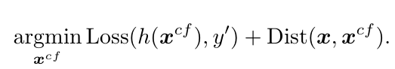

What are the technical challenges with this approach?
- 如何在模型中添加损失，生成可行的反事实
- 如何考虑样本的上下文特征并添加进模型

Propsed methods/algorithms for this challenges
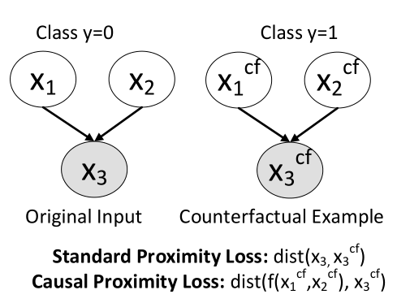
作者在反事实解释的生成中引进了因果模型。具体来说，在考虑如何衡量样本和反事实之间的距离上，作者并没有直接比较两者之间特征间的距离。相反，作者考虑将每个“果”特征映射到“因”特征上，比如“教育水平”受到“年龄”等特征的影响，则“教育水平”这一特征的距离会基于因果模型转换为“年龄”等特征之间的距离，即
基于以上想法，作者提出了三种融合因果模型的反事实生成方法：
- 因果模型已知，根据概率图模型计算因果距离
- 对于简单的一元和二元因果关系，使用常识建模
- 对于复杂的因果关系，使用出一个VAE模型生成反事实，并由用户判断反事实的可行性，通过加入用户的反馈微调VAE模型。这种方法可以在模型中加入了用户的上下文特征和隐含的常识。
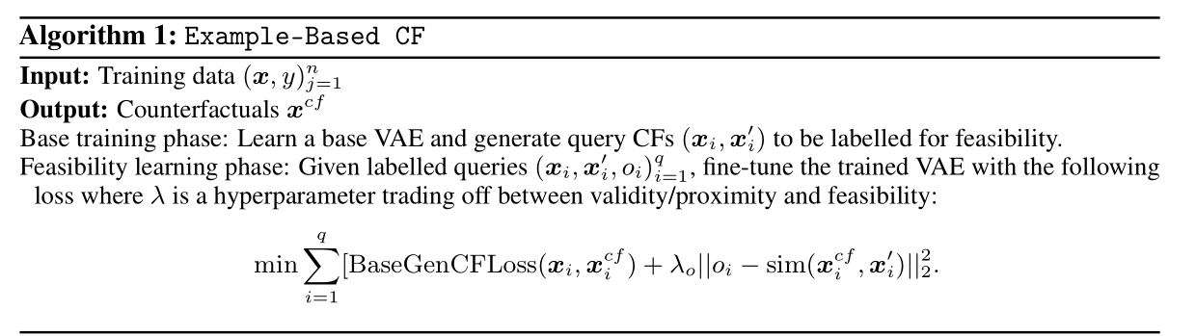

Experiments and Datasets
作者使用的数据集如下：
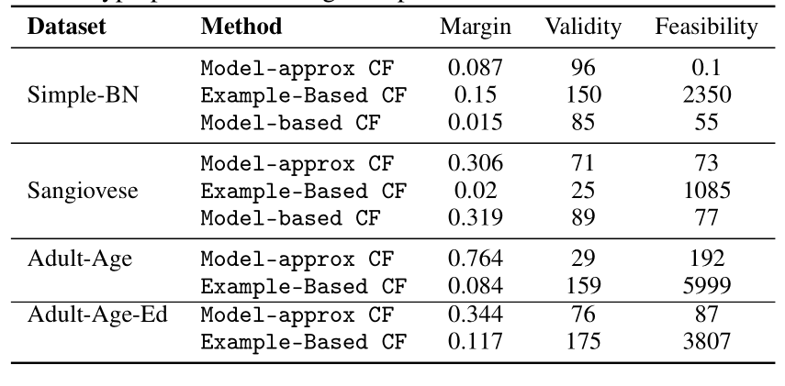
对于不同的模型，其可行性得分如下，可以看到添加了因果关系的模型生成的反事实的可行性得分超过了baseline的模型，
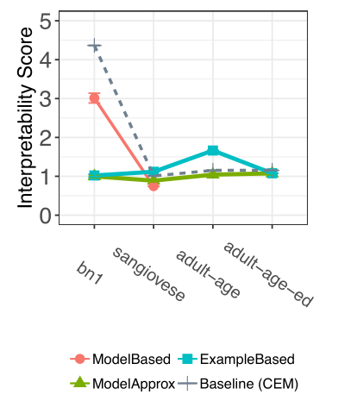
不同模型的生成效率如下，baseline的模型生成的每次只能生成一个，而作者提出的VAE模型可以一次生成多个模型
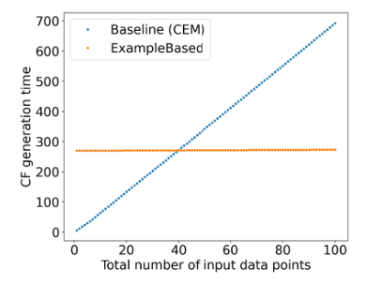

Differences of this Method compared to others
该论文主要的特点是考虑到了如何在反事实解释中添加因果关系，同时VAE模型只用训练一次，可以为所有的样本点生成反事实解释。

Counterfactual Explanations for Machine Learning: A Review(华盛顿大学)

Practical importance of the application
- 文章研究的主题是机器学习可解释性中的一个子领域，反事实解释。该领域的方法主要回答的问题是”如果输入的特征发生了某种特定变化之后，输出的结果将如何变化“。通过回答这个问题，可以解释模型是如何做出决策的。作者对反事实解释方法。应具备的特性进行了系统性的总结，并依据该总结对现有的反事实解释方法进行了全面的评估。

Application problem cannot be solved with existing methods
- 作者归纳了反事实解释的一般流程，并对反事实解释的工作进行了分类。

Formal definition of the problem
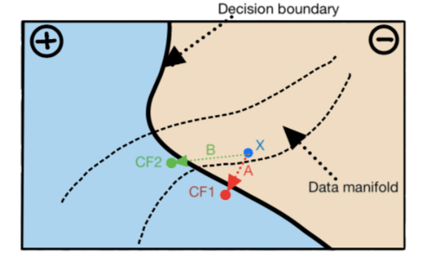
给定机器学习模型h,反事实解释的目的是生成和原始样本x分类结果不同的一个样本x_cf。在生成样本的时候需要考虑与样本的相近性，可行动性，稀疏性，流形相近性，即最大化下述损失，其中总损失包含上述损失的加和结果：

Propsed methods/algorithms for this challenges
- 作者从以下方面对已有工作进行了分类：
  - 模型的适用性：生成反事实的过程中，反事实解释方法需要不同程度（角度）的利用到原模型的部分结构或结果。基于这个角度，作者又将反事实解释方法分为3个子类别
  - 求解运算效率：解优化运算过程是发生在一个输入上的还是多个样本上，并且一次能生成多少个反事实样本。
  - 训练样本的特征：通常反事实解释和生成的方法具有proximity特性，这要求改动特征数量尽可能的少，也就是改动特征数量尽可能稀疏。此外，希望生成的反事实样本仍然符合输入样本的数据流形，以及保留合理的因果关系。
  - 反事实优化问题的特性：特性主要是按照生成反事实样本时如何处理原有样本的特征来分类的
- 作者给出了常用的数据集，如手写识别数据集MNIST和表格数据集Adult income, German credit等
- 作者对常用的评价指标进行了总结，包括Validity，Sparsity，效率，Diversity，数据流形，可行性，IM1和IM2指标。
- 作者给出了未来的研究方向：
  - 将反事实解释与传统的“可解释人工智能”统一起来。
  - 增强对离散（类别）特征的处理能力。
  - 增强不完整因果图的能力。
  - 增强处理特征缺失值的能力。
  - 增强反事实解释生成的可扩展性和吞吐量。
  - 反事实解释应考虑分类器中的偏差。
  - 生成鲁棒的反事实解释。
  - 反事实解释应该能够处理动态数据
  - 反事实解释应抓住申请人的偏好。
  - 反事实解释应该在建议采取什么行动的同时，给出哪些是特征是需要固定不变的。
  - 反事实解释需要更好的处理分类特征。
  - 使用用户研究评估反事实解释。
  - 反事实解释应与可视化特征相结合。
  - 加强机器学习和监管社区之间的联系。

